2 Ed. Infantil 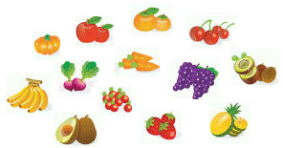
 | Segunda | Terça | Quarta | Quinta | Sexta
Lanche Manhã | Bolacha agua e sal com geleia de banana | Pão de mandioquinha com requeijão | Ovo mexido | Bolo de limão | Pão de leite caseiro com manteiga
Bebida | Suco de goiaba | Suco de mexerica | Suco de manga | Suco de maracujá | Suco de mamão
Salada | Alface crespa em tirinhas | Alface mimosa com pepino |  | Rúcula com tomate | Alface roxa
Prato base | Arroz e Feijão | Nuggets de Brócolis  Macarrão à bolonhesa cremoso | Sopa: canja de legumes e frango | Arroz e Feijão preto | Arroz e Feijão
Guarnição | Batata rustica assada |  |  | Farofinha de Couve refogada | sufle de espinafre
Prato Principal | Omelete com legumes, queijo e orégano da horta |  |  | Carne de panela | Panqueca de frango desfiado
Bebida | Água | Água | Água | Água | Água
Sobremesa | Mamão | Banana | Melão | Goiaba | Melancia
Lanche Tarde | Pão de mandioquinha com patê de frango | Cookies de banana com aveia caseiro | Bolo de limão (sem leite) | Ovo mexido | Pão de leite caseiro com manteiga
Bebida | Suco de Goiaba | Suco de mexerica | Suco de manga | Suco Maracuja | Suco de mamão
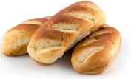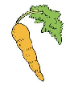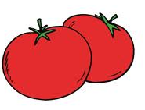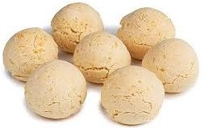
Nutricionistas: Monick Markic – CRN 33593
- As preparações como geleia, gelatina, sagu e sucos são servidos sem açúcar para B2 e mini.
- Para as crianças com restrição ao leite e derivados será oferecida a mesma preparação sem esses ingredientes ou, na impossibilidade de isso ocorrer, outra opção do mesmo grupo alimentar.
- As frutas, verduras e legumes podem sofrer alterações devido ao grau de maturação e condições de fornecimento.

